Resolución del Pleno del Instituto de Transparencia, Acceso a la Información Pública y Protección de Datos Personales del Estado de México y Municipios, con domicilio en Metepec, Estado de México, de fecha diez de agosto del dos mil veintidós.
Visto el expediente relativo al recurso de revisión 04319/INFOEM/IP/RR/2022, interpuesto por Xxxxxx Xxxxxxxxxx Xxxxxxx, en lo sucesivo el recurrente en contra de la respuesta a su solicitud de información con número de folio 00005/PROBOSQUE/IP/2022, por parte del Protectora de Bosques del Estado de México, en lo sucesivo el Sujeto Obligado; se procede a dictar la presente resolución, con base en los siguientes:
- A N T E C E D E N T E S:
1. Solicitud de acceso a la información. Con fecha primero de marzo del dos mil veintidós, la parte recurrente formuló solicitud de acceso a información pública al Sujeto Obligado a través del Sistema de Acceso a la Información Mexiquense, en adelante SAIMEX, requiriéndole lo siguiente:
“Requerimiento de información del servidor público Vicente Florencio Vázquez Cortes, adscrito a la Dirección de Restauración y Fomento Forestal (Protectora de Bosques, Secretaría del Campo) siendo la siguiente: 1. Total de sus percepciones en los últimos 3 meses 2. Nivel y rango actual 3. Copia simple de nombramiento por escrito como titular del Departamento de SERVICIOS Ambientales 4. Tiempo de cargo como Jefe del Departamento de Servicios Generales.” (Sic)

Modalidad elegida para la entrega de la información: SAIMEX.
2. Respuesta. Con fecha veintidós de marzo del dos mil veintidós el Sujeto Obligado envió su respuesta a la solicitud de acceso a la información a través del SAIMEX, en los siguientes términos:
“En respuesta a la solicitud recibida, nos permitimos hacer de su conocimiento que con fundamento en el artículo 53, Fracciones: II, V y VI de la Ley de Transparencia y Acceso a la Información Pública del Estado de México y Municipios, le contestamos que:
Ciudadano (a) Solicitante de Información Pública con Folio 0005/PROBOSQUE/IP/2022 Presente con fundamento en los artículos 50, 51, 52, 53 fracciones II, IV, V, VI y XIV 156, 160, 161 y 162 de la Ley de Transparencia y Acceso a la Información Pública del Estado de México y Municipios; me refiero a la solicitud de información pública 00005/PROBOSQUE/IP/2022 en la cual se solicita a la Protectora Bosques del Estado de México, lo siguiente: “Requerimientos de información del servidor público Vicente Florencio Vazquez Cortes, adscrito a la Dirección de Restauración y Fomento Forestal (Protectora de Bisques, Secretaria del Campo) siendo la siguiente: 1. Total de sus percepciones en los últimos 3 meses 2. Nivel y rango actual 3. Copia simple del nombramiento por escrito como titular del Departamento de Servicios Ambientales 4. Tiempo de cargo como Jefe del Departamento de Servicios Generales.” (Sic) Esta Protectora de Bosques del Estado de México, le informa que en respuesta a su petición se emitió el oficio 225C020104000OL-0723/2022 de fecha diecisiete de marzo del dos mil veintidós, firmado por la Titular de la Dirección de Administración, Finanzas y de Gestión Documental, mismo que se encuentra registrado y que usted puede visualizar como archivo adjunto en esta plataforma SAIMEX. De igual manera, se le comunica que puede acceder de manera directa a la información pública de oficio, por medio de la Plataforma Nacional de Transparencia (PNT) https://www.plataformadetransparencia.org.mx/web/guest/inicio o bien, a través de la Plataforma de Información Pública de Oficio Mexiquense (IPOMEX), siguiendo el siguiente vinculo electrónico https;//www.infoem.org.mx/es/contenido/transparencia/directorio-de-sujetos-obligados, en la cual deberá seleccionar el icono del Poder Ejecutivo, en donde podrá encontrar a la Protectora de Bosques del Estado de México, y así consultar el listado de información disponible de obligaciones disponible de obligaciones de transparencia en términos de los artículos 92, 93, 94 y 103 de la Ley de Transparencia y Acceso a la Información Pública del Estado de México y Municipios. En caso de requerir asesoría, orientación o cualquier auxilio relacionado con la elaboración de solicitudes de información, con la presente respuesta, o en general con las obligaciones en materias de transparencia y acceso a la información pública a cargo de la Protectora de Bosques del Estado de México, esta Unidad de Transparencia, se encuentra a sus órdenes a través de los datos de contacto siguientes: Domicilio: Rancho Guadalupe sin número, conjunto SEDAGRO, Código Postal 52140, Municipio de Metepec Estado de México. Teléfono: (722) 878 98 78 y 878 98 19 correo electrónico: probosque.uippe@edomex.gob.mx Finalmente, con fundamento en los artículos 177, 178 y 179 de la Ley de Transparencia y Acceso a la Información Pública del Estado de México y Municipios se hace de su conocimiento que Usted tiene el derecho a interponer recurso de revisión dentro de los quince días hábiles siguientes a la fecha de la notificación de la presente respuesta, para lo cual puede consultar la legislación de referencia, en el enlace electrónico siguiente: http://lesgislación.edomex.gob.mx/sites/legislación.edomez.gob.mx/files/files/pdf/ley/vig/leyvig233.pdf con la finalidad de que Usted pueda identificar los supuestos de procedencia y procedimiento aplicable a dicho medio de impugnación. Esperando que la información proporcionada le resulte de utilidad; esta Protectora de Bosques se Reitera a sus órdenes en los medios de contacto que se señalan en este documento.”
ATENTAMENTE
LIC. JESSICA FABIOLA LUJA NAVAS

El Sujeto Obligado anexó a su respuesta los siguientes archivos:

SAIMEX 00005 PDF.pdf. El cual contiene el oficio número 225C0201040000L-0723/2022 signado por la Directora de Administración, Finanzas y de Gestión Documental a través del cual informa, del servidor público del cual se solicita información, el total de percepciones, el nivel y rango salarial, remite la copia del nombramiento como titular de servicios ambientales y precisa que no hay información relativa al tiempo de cargo como jefe de departamento de servicios generales al no existir en el organigrama dicho departamento, tal como se advierte a continuación:

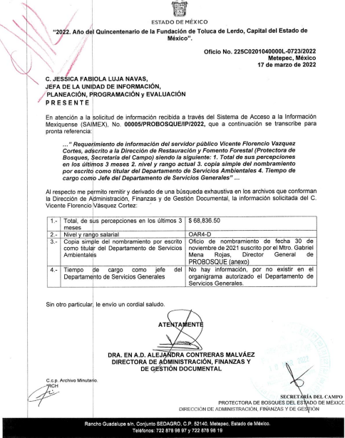

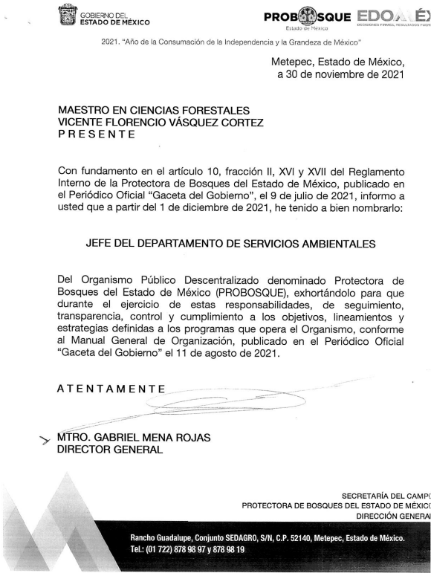

RESPUESTA Unidad de Transparencia SAIMEX 005.pdf Documento a través del cual se notifica al particular la respuesta emitida por la Dirección de Administración, Finanzas y de Gestión Documental del Sujeto Obligado, tal como se advierte a continuación: 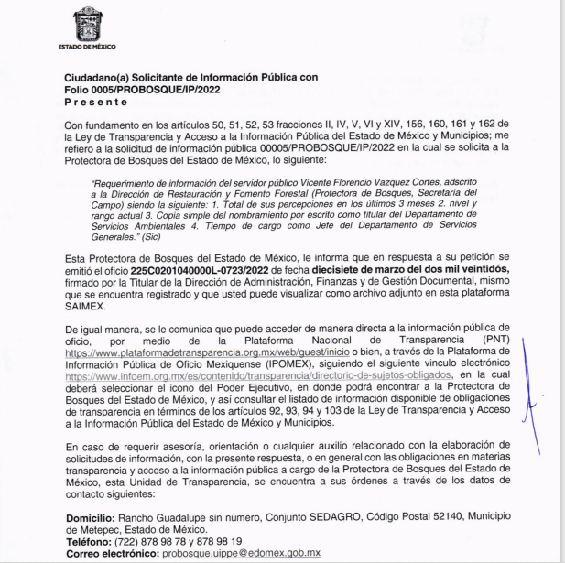
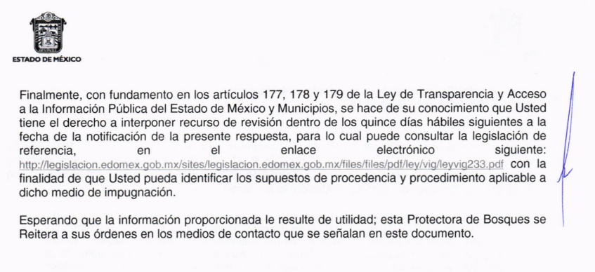

3. Interposición del recurso de revisión. Inconforme la solicitante con la respuesta del Sujeto Obligado interpuso el recurso de revisión a través del SAIMEX en fecha veintitrés de marzo del dos mil veintidós, a través del cual expresó lo siguiente:

a) Acto impugnado.

“Se otorga nombramiento en fecha 30 de noviembre de 2021 al servidor público Vicente Florencio Vázquez cortes, y en el oficio de nombramiento dice que “… Exhortándolo para que durante el ejercicio de estas responsabilidades, de seguimiento, transparencia, control y cumplimiento a los objetivos, lineamientos y estrategias definidas a los programas que opera el Organismo, conforme al Manual General de Organización, publicado en el Periódico Oficial “Gaceta del Gobierno” el 11 de agosto de 2021…”(sic). Siendo que en este no existen funciones ni atribuciones de una jefa de departamento de servicios ambientales en el Manual citado.”

b) Motivos de inconformidad.
“No concuerdan fechas con el nombramiento en relación con la normatividad legal aplicable para las funciones y atribuciones de la jefa o jefe de departamento de servicios ambientales en el Manual General de Organización de la Protectora de Bosques del Estado de México y su reglamento interior se anexa al manual en mención. Solicito se informe la fecha de autorización de la creación del Departamento de Servicios Ambientales, se remita organigrama autorizado.”
El recurrente anexó un archivo de nombre “ago 11d.pdf” el cual contiene el Manual General de Organización de la Protectora de Bosques del Estado de México, el cual consta de veintiocho fojas, de las cuales sólo se inserta la primera:
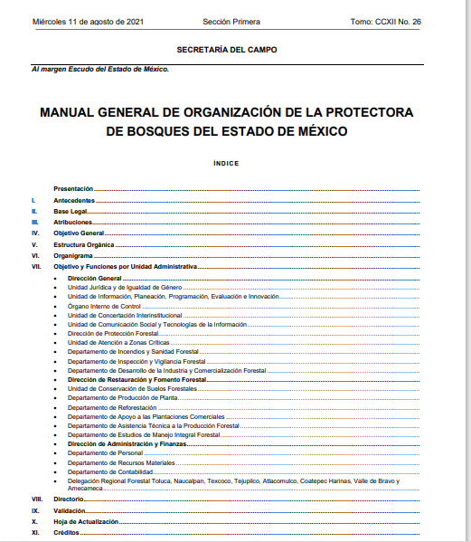
4. Turno. De conformidad con el artículo 185, fracción I de la Ley de Transparencia y Acceso a la Información Pública del Estado de México y Municipios, el recurso de revisión número 04319/INFOEM/IP/RR/2022 se turnó por el sistema electrónico del Instituto de Transparencia, Acceso a la Información Pública y Protección de Datos Personales del Estado de México y Municipios, a la Comisionada Guadalupe Ramírez Peña, para su análisis, estudio, elaboración del proyecto y presentación ante el Pleno de este Instituto.

5. Admisión del recurso de revisión: En fecha veintiocho de marzo del dos mil veintidós, la Comisionada Ponente, admitió a trámite el recurso de revisión que ahora se resuelve, dando un plazo máximo de siete días hábiles para que las partes manifestaran lo que a su derecho resultara conveniente, ofrecieran pruebas, formularan alegatos y el Sujeto Obligado presentara su informe justificado.
6. Manifestaciones: De las constancias que integran el expediente en que se actúa se advierte que el Sujeto Obligado en fecha seis de abril del año dos mil veintidós, remite el siguiente archivo electrónico:
“INFORME JUSTIFICADO RECURSO DE REVISIÓN 04319-INFOEM-RR-2022.pdf”, en el cual remite su informe justificado el cual consta de quince fojas, de las cuales destaca que remite el organigrama y la codificación estructural que se autoriza en la fecha para el Sujeto Obligado, asimismo, indica que el quince de marzo del año en curso la Subdirección de Manuales de Organización de la Dirección General de Innovación, el Manual General de Organización de la Protectora de Bosques del Estado de México para su revisión. Asimismo, ratifica su respuesta y señala que son improcedentes las manifestaciones de la parte recurrente.
Por su parte la recurrente fue omisa en ofrecer pruebas y alegatos.
7. Acuerdo de Ampliación de Plazo. En fecha veinte de mayo del año dos mil veintidós, con fundamento en el artículo 181, párrafo tercero de la Ley de Transparencia y Acceso a la Información Pública del Estado de México y Municipios, se acordó la ampliación del plazo para su resolución.
Este organismo garante no pasa por alto justificar, que el plazo para emitir la resolución en el presente asunto encuentra justificación en el alto número de recursos de revisión recibidos dentro del primer semestre del año dos mil veintidós, que, en comparación con los recibidos el año pasado dentro del mismo periodo, se ha incrementado aproximadamente un 400%, circunstancia atípica que ha rebasado las capacidades técnicas y humanas del personal encargado de la proyección de las resoluciones a dichos medios de impugnación.
Por ello, es menester precisar que, si bien se ha excedido el plazo para resolver el presente medio de impugnación, de conformidad con la ley de la materia, el plazo para emitir la resolución se encuentra justificado en los elementos para medir la razonabilidad de asuntos conforme a los parámetros establecidos por diversos órganos jurisdiccionales federales, aplicables también en procedimientos análogos, como el que nos ocupa.
Así, en términos de lo que establecen los artículos 8.1 y 25 de la Convención Americana sobre Derechos Humanos, los recursos deben ser sencillos y resolverse en el menor tiempo posible, tomando en consideración la dilación total del procedimiento; esto es, en un plazo razonable.
En ese sentido, el legislador fijó los términos procesales en las leyes, de manera general, sin que pudiera prever la variada gama de casos que son resueltos por los órganos jurisdiccionales o cuasi jurisdiccionales, tanto por la complejidad de los hechos, como por el número de casos que conocen.
Por ello, excepcionalmente, si un asunto es resuelto con posterioridad a los plazos señalados por la norma debe analizarse la razonabilidad del tiempo necesario para su resolución, atentos a los siguientes criterios:
a) Complejidad del Asunto: La complejidad de la prueba, la pluralidad de sujetos procesales, el tiempo transcurrido, las características y contexto del recurso.
b) Actividad Procesal del interesado. Acciones u omisiones del interesado.
c) Conducta de la Autoridad: Las Acciones u omisiones realizadas en el procedimiento. Así como si la autoridad actuó con la debida diligencia.
d) La afectación generada en la situación jurídica de la persona involucrada en el proceso: Violación a sus derechos humanos.
De modo que, cuando se trate de un asunto excepcional, por alguna o todas las características mencionadas; o bien, cuando el ingreso de asuntos al órgano jurisdiccional o cuasi jurisdiccional respectivo supere notoriamente al que podría considerarse normal, debe concluirse que es una excluyente de responsabilidad en relación con la actuación del funcionario, como ha acontecido en el caso que nos ocupa.
Argumento que encuentra sustento en la jurisprudencia P. /J. 32/92 emitida por el Pleno de la Suprema Corte de Justicia de la Nación de rubro “TÉRMINOS PROCESALES. PARA DETERMINAR SI UN FUNCIONARIO JUDICIAL ACTUÓ INDEBIDAMENTE POR NO RESPETARLOS SE DEBE ATENDER AL PRESUPUESTO QUE CONSIDERÓ EL LEGISLADOR AL FIJARLOS Y LAS CARACTERÍSTICAS DEL CASO.”, visible en la Gaceta del Seminario Judicial de la Federación con el registro digital 205635.
Razones por las cuales cabe concluir que, la resolución al recurso de revisión se solventa hasta esta fecha, debido a que existe una excesiva carga de trabajo en desproporción a la capacidad de los recursos materiales y humanos con que cuenta este Instituto para atender la enorme demanda de usuarios que acuden para que se les garantice su Derecho de acceso a la información Pública y Protección de Datos Personales, aunado a la complejidad de los hechos a los que se refieren, así como al volumen del expediente, la extensión de los escritos y pruebas aportadas y desahogadas por las partes; lo que impide la tramitación de los recursos dentro de los términos legales previamente establecidos por la Ley, por tratarse de causas de fuerza mayor.
Al respecto, también son de considerar los criterios sostenidos por el Cuarto Tribunal Colegiado en Materia Administrativa del Primer Circuito, cuyos rubros y datos de identificación son los siguientes:
“PLAZO RAZONABLE PARA RESOLVER. DIMENSIÓN Y EFECTOS DE ESTE CONCEPTO CUANDO SE ADUCE EXCESIVA CARGA DE TRABAJO.” consultable en el Seminario Judicial de la Federación y su gaceta, con el registro digital 2002351.
“PLAZO RAZONABLE PARA RESOLVER. CONCEPTO Y ELEMENTOS QUE LO INTEGRAN A LA LUZ DEL DERECHO INTERNACIONAL DE LOS DERECHOS HUMANOS.”, visible en el Seminario Judicial de la Federación y su gaceta, con el registro digital 2002350.
Por ello, este organismo garante comprometido con la tutela de los derechos humanos confiados, señala que este exceso de plazo legal para resolver el presente asunto, resulta de carácter excepcional.

8.- Cierre de Instrucción. Con fecha dos de agosto de dos mil veintidós, al no existir diligencias pendientes por desahogar, se emitió el acuerdo por medio del cual se declaró cerrada la instrucción y se determinó pasar el expediente a resolución, en términos de los dispuesto en los artículos 185, fracciones VI y VIII, de la Ley de Transparencia y Acceso a la Información Pública del Estado de México y Municipios.
En razón de que fue debidamente sustanciado el expediente electrónico y no existe diligencia pendiente de desahogo, se emite la Resolución que conforme a Derecho proceda, de acuerdo con los siguientes:

II C O N S I D E R A N D O:
Primero. Competencia. El Instituto de Transparencia, Acceso a la Información Pública y Protección de Datos Personales del Estado de México y Municipios, es competente para conocer y resolver el presente recurso de revisión interpuesto por la parte recurrente, conforme a lo dispuesto en los artículos 6, apartado A de la Constitución Política de los Estados Unidos Mexicanos; 5, párrafos vigésimo noveno, trigésimo y trigésimo primero, fracciones IV y V de la Constitución Política del Estado Libre y Soberano de México; 1, 2, fracción II; 13, 29, 36, fracciones I y II; 176, 178, 179, 181 párrafo tercero y 185 de la Ley Transparencia y Acceso a la Información Pública del Estado de México y Municipios; 9, fracciones I y XXIV y 11 del Reglamento Interior del Instituto de Transparencia, Acceso a la Información Pública y Protección de Datos Personales del Estado de México y Municipios.
Segundo. Oportunidad y Procediblidad del Recurso de Revisión. Previo al estudio del fondo del asunto, se procede a analizar los requisitos de oportunidad y procedibilidad que debe reunir el recurso de revisión interpuesto, previstos en los artículos 178 y 180 de la Ley de Transparencia y Acceso a la Información Pública del Estado de México y Municipios.
Al respecto la Ley de Transparencia y Acceso a la Información Pública del Estado de México y Municipios, establece lo siguiente:
“Artículo 178. El solicitante podrá interponer, por sí mismo o a través de su representante, de manera directa o por medios electrónicos, recurso de revisión ante el Instituto o ante la Unidad de Transparencia que haya conocido de la solicitud dentro de los quince días hábiles, siguientes a la fecha de la notificación de la respuesta.
Del precepto legal transcrito, se desprende que cuando los solicitantes de información en el ejercicio del derecho de acceso a la información no se encuentren satisfechos con la información entregada por los sujetos obligados, podrán interponer recurso de revisión de manera directa o por medios electrónicos dentro de los quince días hábiles siguientes a la fecha de notificación de la respuesta, y, toda vez que el Sujeto Obligado remitió la respuesta a la solicitud de información el día veintidós de marzo de dos mil veintidós, mientras que el recurso de revisión interpuesto por la parte recurrente, se tuvo por presentado el día veintitrés de marzo de dos mil veintidós, esto es, al primer día hábil posterior en que tuvo conocimiento de la respuesta impugnada.
En este sentido, al considerar la fecha en que se formuló la solicitud y la fecha en que respondió a ésta el Sujeto Obligado; así como la fecha en que se interpuso el recurso de revisión, se concluye que el presente recurso de revisión se encuentra dentro de los márgenes temporales previstos las disposiciones legales referidas.
Así también, por cuanto hace a la procedibilidad del recurso de revisión, una vez realizado el análisis de los formatos de interposición del recurso, se concluye la acreditación plena de los elementos formales precisados por el artículo 180 de la Ley de Transparencia y Acceso a la Información Pública del Estado de México y Municipios, en atención a que fue presentado mediante el formato visible en el SAIMEX.
Tercero. Análisis de las causales de improcedencia y sobreseimiento del Recurso de Revisión. Este Instituto, realiza el estudio preferente y oficioso de las cuales de improcedencia, en el entendido de que las mismas deben ser analizadas sea que las hayan hecho valer o no las partes, por tratarse de una cuestión de orden público y de estudio preferente, atento a lo establecido por la Jurisprudencia número 940, publicada en la página 1538 de la Segunda Parte del Apéndice del Semanario Judicial de la Federación 1917-1918 que a la letra señala:
“Improcedencia: Sea que las partes la aleguen o no, debe examinarse previamente la procedencia del juicio de amparo, por ser cuestión de orden público en el juicio de garantías.”
Por su parte los artículos 186, 191 y 192 de la Ley en cita, disponen lo siguiente:
“Artículo 186. Las resoluciones del Instituto podrán:
I. Desechar o sobreseer el recurso;
II. Confirmar la respuesta del sujeto obligado;
III. Revocar o modificar la respuesta del sujeto obligado; y
IV. Ordenar la entrega de la información…”

"Artículo 191. El recurso será desechado por improcedente cuando:
I. Sea extemporáneo por haber transcurrido el plazo establecido en la presente Ley, a partir de la respuesta;
II. Se esté tramitando ante el Poder Judicial de la Federación algún recurso o medio de defensa interpuesto por el recurrente;
III. No actualice alguno de los supuestos previstos en la presente Ley;
IV. No se haya desahogado la prevención en los términos establecidos en la presente Ley;
V. Se impugne la veracidad de la información proporcionada;
VI. Se trate de una consulta, o trámite en específico; y
VII. El recurrente amplíe su solicitud en el recurso de revisión, únicamente respecto de los nuevos contenidos.”

“Artículo 192. El recurso será sobreseído, en todo o en parte, cuando una vez admitido, se actualicen alguno de los siguientes supuestos:
I. El recurrente se desista expresamente del recurso;
II. El recurrente fallezca o, tratándose de personas jurídicas colectivas, se disuelva;
III. El sujeto obligado responsable del acto lo modifique o revoque de tal manera que el recurso de revisión quede sin materia;
IV. Admitido el recurso de revisión, aparezca alguna causal de improcedencia en los términos de la presente Ley; y
V. Cuando por cualquier motivo quede sin materia el recurso.”
En el presente caso, en el análisis oficioso este Organismo Garante advierte que, una vez admitido el Recurso de Revisión y en su estudio a detalle, surgieron las causales de improcedencia, previstas en el artículo 191 fracciones V y VII de la Ley de Transparencia y Acceso a la Información Pública del Estado de México y Municipios
Cobrando aplicación lo previsto en la fracción IV del artículo 192, en razón a que al haber sido el recurso y al actualizarse una causal de improcedencia, debe ser sobreseído.
En atención de lo anterior, se procede a analizar las cuestiones de hecho que dieron lugar a la improcedencia en concordancia con el apartado de causales de sobreseimiento.
Así, de las constancias que obran en el expediente de mérito, se advierte que se actualiza la causal de sobreseimiento enunciada en la fracción IV del artículo 192 de la Ley de Transparencia y Acceso a la Información Pública del Estado de México y Municipios, en relación directa con las fracciones V y VII del artículo 191 de la misma Ley citada con antelación, por no existir elementos de procedencia, en virtud de que el mismo no actualiza alguno de los supuestos previstos en el citado artículo 179, toda vez que la parte Recurrente, mediante el recurso de revisión, solicita le sea entregada información que no fue requerida a través de la solicitud primigenia, asimismo, impugna la veracidad de la información proporcionada.
A efecto de sustentar lo anterior, es imprescindible mencionar que, del análisis de la solicitud de información motivo del recurso de revisión que ahora se resuelve, se advierte que la parte solicitante requirió al Sujeto Obligado le proporcione de un servidor público específico, la información consistente en lo siguiente:
1. Total de sus percepciones en los últimos 3 meses
2. Nivel y rango actual
3. Copia simple de nombramiento por escrito como titular del Departamento de SERVICIOS Ambientales
4. Tiempo de cargo como Jefe del Departamento de Servicios Generales
En respuesta, el Sujeto Obligado, remitió el oficio número 225C0201040000L-0723/2022 signado por la Directora de Administración, Finanzas y de Gestión Documental a través del cual informa, del servidor público del cual se solicita información, el total de percepciones, el nivel y rango salarial, remite la copia del nombramiento como titular de servicios ambientales y precisa que no hay información relativa al tiempo de cargo como jefe de departamento de servicios generales al no existir en el organigrama dicho departamento, tal como se advierte a continuación:

No obstante, la parte Recurrente, al presentar el recurso de revisión que nos ocupa, señaló como motivo de inconformidad particularmente lo siguiente:
“Se otorga nombramiento en fecha 30 de noviembre de 2021 al servidor público Vicente Florencio Vázquez cortes, y en el oficio de nombramiento dice que “… Exhortándolo para que durante el ejercicio de estas responsabilidades, de seguimiento, transparencia, control y cumplimiento a los objetivos, lineamientos y estrategias definidas a los programas que opera el Organismo, conforme al Manual General de Organización, publicado en el Periódico Oficial “Gaceta del Gobierno” el 11 de agosto de 2021…”(sic). Siendo que en este no existen funciones ni atribuciones de una jefa de departamento de servicios ambientales en el Manual citado.”
b) Motivos de inconformidad.
“No concuerdan fechas con el nombramiento en relación con la normatividad legal aplicable para las funciones y atribuciones de la jefa o jefe de departamento de servicios ambientales en el Manual General de Organización de la Protectora de Bosques del Estado de México y su reglamento interior se anexa al manual en mención. Solicito se informe la fecha de autorización de la creación del Departamento de Servicios Ambientales, se remita organigrama autorizado.”
En este tenor, no pasa desapercibido para este Órgano Garante que la particular no expresó motivo de inconformidad respecto de la información remitida por el Sujeto Obligado, en relación al Total de sus percepciones en los últimos 3 meses; Nivel y rango actual y el Tiempo de cargo como Jefe del Departamento de Servicios Generales, por lo que la respuesta a dichos puntos debe declararse consentida, toda vez que, al no haber realizado manifestaciones de inconformidad al respecto, no pueden producirse efectos jurídicos tendentes a revocar, confirmar o modificar el acto reclamado, ya que, en el caso concreto se infiere que la información proporcionada por el Sujeto Obligado, satisface la solicitud presentada.
Lo anterior es así, debido a que cuando la parte Recurrente impugna la respuesta del Sujeto Obligado, y éste no expresa Razón o Motivo de Inconformidad en contra de todos los rubros solicitados, dichos rubros deben declararse atendidos, pues se entiende que ésta conforme con la información entregada al no contravenir la misma. Sirve de Apoyo a lo anterior, por analogía la Tesis Jurisprudencial Número 3ª./J.7/91, Publicada en el Semanario Judicial de la Federación y su Gaceta bajo el número de registro 174,177, que establece lo siguiente:
“REVISIÓN EN AMPARO. LOS RESOLUTIVOS NO COMBATIDOS DEBEN DECLARARSE FIRMES. Cuando algún resolutivo de la sentencia impugnada afecta a la recurrente, y ésta no expresa agravio en contra de las consideraciones que le sirven de base, dicho resolutivo debe declararse firme. Esto es, en el caso referido, no obstante que la materia de la revisión comprende a todos los resolutivos que afectan a la recurrente, deben declararse firmes aquéllos en contra de los cuales no se formuló agravio y dicha declaración de firmeza debe reflejarse en la parte considerativa y en los resolutivos debe confirmarse la sentencia recurrida en la parte correspondiente.”
Consecuentemente, se reitera, al no ser impugnada que la respuesta, debe declararse consentida ante la falta de impugnación eficaz.
Sirve de sustento a lo anterior por analogía la tesis jurisprudencial número VI.3o.C. J/60, publicada en el Semanario Judicial de la Federación y su Gaceta bajo el número de registro 176,608 que a la letra dice:
“ACTOS CONSENTIDOS. SON LOS QUE NO SE IMPUGNAN MEDIANTE EL RECURSO IDÓNEO. Debe reputarse como consentido el acto que no se impugnó por el medio establecido por la ley, ya que si se hizo uso de otro no previsto por ella o si se hace una simple manifestación de inconformidad, tales actuaciones no producen efectos jurídicos tendientes a revocar, confirmar o modificar el acto reclamado en amparo, lo que significa consentimiento del mismo por falta de impugnación eficaz.”
Ahora bien, por cuanto hace a “…Solicito se informe la fecha de autorización de la creación del Departamento de Servicios Ambientales, se remita organigrama autorizado”(sic), cabe señalar que de la confronta a la solicitud de información y el acto impugnado y las razones o motivos de inconformidad, dichos documentos no fueron solicitados, como se desprende del antecedente marcado con el numeral 1 de la presente resolución, por lo que constituyen en su totalidad nuevos requerimientos de información, configurándose así lo que se conoce como plus petitio, que consiste en una ampliación a su requerimiento informativo, argumentos que no son susceptibles de ser valorados en términos de la fracción VII del Artículo 191 de la Ley de Transparencia y Acceso a la Información Pública del Estado de México y Municipios, el cual señala la improcedencia cuando la parte Recurrente amplíe su solicitud en el Recurso de Revisión, únicamente respecto de los nuevos contenidos; cuestión que tuvo lugar en el presente caso, pues la parte Recurrente formuló nuevos cuestionamientos, en los que solicitó información que no formó parte de su solicitud inicial y por lo tanto son inatendibles a través del recurso de revisión.
En este tenor, es posible determinar que para el caso que nos ocupa, la fecha de autorización de la creación del Departamento de Servicios Ambientales, y la remisión del organigrama autorizado referidos en los motivos o razones de inconformidad son una ampliación a la solicitud inicial y corresponden a nuevos requerimientos de información, que no se encuentran relacionados con lo solicitado en un primer momento; por lo que se actualiza el supuesto de improcedencia previsto en el artículo 191 fracción VII de la Ley de Transparencia y Acceso a la Información Pública del Estado de México y Municipios; que prevé que son improcedentes los Recursos de Revisión en los que se plantean ampliaciones a las solicitudes iniciales.
En este orden de ideas, una vez formulada su solicitud inicial, los particulares no pueden modificarla o ampliarla a través de posteriores promociones o en el momento de ingresar su recurso de revisión; por tanto, la materia de las solicitudes de información se circunscribe a que se permita el acceso a los documentos inicialmente solicitados y en su caso a los aclarados o corregidos.
Robustece lo anterior lo plasmado en el criterio orientador número 01/17 emitido por el Instituto Nacional de Transparencia, Acceso a la Información y Protección de Datos Personales, INAI, que lleva por rubro y texto lo que a continuación se transcribe:
“Es improcedente ampliar las solicitudes de acceso a información, a través de la interposición del recurso de revisión. En términos de los artículos 155, fracción VII de la Ley General de Transparencia y Acceso a la Información Pública, y 161, fracción VII de la Ley Federal de Transparencia y Acceso a la Información Pública, en aquellos casos en que los recurrentes, mediante su recurso de revisión, amplíen los alcances de la solicitud de información inicial, los nuevos contenidos no podrán constituir materia del procedimiento a sustanciarse por el Instituto Nacional de Transparencia, Acceso a la Información y Protección de Datos Personales; actualizándose la hipótesis de improcedencia respectiva.”
Por otra parte, también señala en sus motivos de inconformidad Se otorga nombramiento en fecha 30 de noviembre de 2021…Siendo que en este no existen funciones ni atribuciones de una jefa de departamento de servicios ambientales en el Manual citado.” “No concuerdan fechas con el nombramiento en relación con la normatividad legal aplicable para las funciones y atribuciones de la jefa o jefe de departamento de servicios ambientales en el Manual General de Organización de la Protectora de Bosques del Estado de México y su reglamento interior, no obstante debe destacarse que, al haber existido un pronunciamiento por parte del Sujeto Obligado, específicamente del servidor público habilitado competente, respecto del requerimiento de información, este Organismo Garante no está facultado para manifestarse sobre la veracidad de lo proporcionado, pues no existe precepto legal alguno en la Ley de la materia que lo faculte para ello, por tanto, el punto en estudio, se tiene por satisfecho.
Lo anterior se sustenta con lo plasmado en el criterio 31-10 emitido por el entonces Instituto Federal de Acceso a la Información y Protección de Datos (IFAI) ahora Instituto Nacional de Transparencia, Acceso a la Información, y Protección de Datos Personales (INAI), que lleva por rubro y texto los siguientes:
“El Instituto Federal de Acceso a la Información y Protección de Datos no cuenta con facultades para pronunciarse respecto de la veracidad de los documentos proporcionados por los sujetos obligados. El Instituto Federal de Acceso a la Información y Protección de Datos es un órgano de la Administración Pública Federal con autonomía operativa, presupuestaria y de decisión, encargado de promover y difundir el ejercicio del derecho de acceso a la información; resolver sobre la negativa de las solicitudes de acceso a la información; y proteger los datos personales en poder de las dependencias y entidades. Sin embargo, no está facultado para pronunciarse sobre la veracidad de la información proporcionada por las autoridades en respuesta a las solicitudes de información que les presentan los particulares, en virtud de que en los artículos 49 y 50 de la Ley Federal de Transparencia y Acceso a la Información Pública Gubernamental no se prevé una causal que permita al Instituto Federal de Acceso a la Información y Protección de Datos conocer, vía recurso revisión, al respecto.”
Bajo lo previo, es evidente que el motivo de inconformidad, materia del presente medio de impugnación, es improcedente, al garantizarse lo previsto en los artículos 4, 12 y 166 párrafo primero de la Ley de Transparencia en la Entidad, que son de la literalidad siguiente:
“Artículo 4. El derecho humano de acceso a la información pública es la prerrogativa de las personas para buscar, difundir, investigar, recabar, recibir y solicitar información pública, sin necesidad de acreditar personalidad ni interés jurídico.
Toda la información generada, obtenida, adquirida, transformada, administrada o en posesión de los sujetos obligados es pública y accesible de manera permanente a cualquier persona, en los términos y condiciones que se establezcan en los tratados internacionales de los que el Estado mexicano sea parte, en la Ley General, la presente Ley y demás disposiciones de la materia, privilegiando el principio de máxima publicidad de la información. Solo podrá ser clasificada excepcionalmente como reservada temporalmente por razones de interés público, en los términos de las causas legítimas y estrictamente necesarias previstas por esta Ley.
Los sujetos obligados deben poner en práctica, políticas y programas de acceso a la información que se apeguen a criterios de publicidad, veracidad, oportunidad, precisión y suficiencia en beneficio de los solicitantes.
...
Artículo 12. Quienes generen, recopilen, administren, manejen, procesen, archiven o conserven información pública serán responsables de la misma en los términos de las disposiciones jurídicas aplicables.
Los sujetos obligados sólo proporcionarán la información pública que se les requiera y que obre en sus archivos y en el estado en que ésta se encuentre. La obligación de proporcionar información no comprende el procesamiento de la misma, ni el presentarla conforme al interés del solicitante; no estarán obligados a generarla, resumirla, efectuar cálculos o practicar investigaciones.”
...
Artículo 166. La obligación de acceso a la información pública se tendrá por cumplida cuando el solicitante tenga a su disposición la información requerida, o cuando realice la consulta de la misma en el lugar en el que ésta se localice.”
En consecuencia, resulta procedente sobreseer el recurso de revisión materia de la presente resolución en términos del artículo 186 fracción I de la de la Ley de Transparencia y Acceso a la Información Pública del Estado de México y Municipios en relación directa con los artículos 191 fracciones V y VII, y 192 fracción IV de mismo ordenamiento legal, citados con anterioridad, pues se actualizó una causal de improcedencia; ya que en su formulación, la parte Recurrente amplió la solicitud inicial y formuló nuevos requerimientos de información que corresponden a nuevos contenidos e impugna la veracidad de la información proporcionada.
Así, con fundamento en lo prescrito en los artículos 5 párrafos trigésimo, trigésimo primero y trigésimo segundo de la Constitución Política del Estado Libre y Soberano de México; 2, fracción II; 29, 36 fracciones I y II; 176, 178, 181, 185 y 186 fracción II de la Ley de Transparencia y Acceso a la Información Pública del Estado de México y Municipios, este Pleno:
III. R E S U E L V E:
Primero. Se Sobresee el recurso de revisión 04319/INFOEM/IP/RR/2022 por improcedente al actualizarse la fracción IV del artículo 192, en relación con las fracciones V y VII del artículo 191 de la Ley de Transparencia y Acceso a la Información Pública del Estado de México y Municipios, en términos del Considerando Tercero de la presente Resolución.
Segundo. Notifíquese vía SAIMEX la presente resolución a la Titular de la Unidad de Transparencia del Sujeto Obligado, para su conocimiento.
Tercero. Notifíquese, vía SAIMEX a la parte Recurrente la presente resolución y hágase del conocimiento que en caso de que considere que la presente resolución le causa algún perjuicio, podrá promover el Juicio de Amparo en los términos de las leyes aplicables, de acuerdo a lo estipulado por el artículo 196 de la Ley de Transparencia y Acceso a la Información Pública del Estado de México y Municipios.
ASÍ LO RESUELVE, POR UNANIMIDAD DE VOTOS, EL PLENO DEL INSTITUTO DE TRANSPARENCIA, ACCESO A LA INFORMACIÓN PÚBLICA Y PROTECCIÓN DE DATOS PERSONALES DEL ESTADO DE MÉXICO Y MUNICIPIOS, CONFORMADO POR LOS COMISIONADOS JOSÉ MARTÍNEZ VILCHIS, MARÍA DEL ROSARIO MEJÍA AYALA, SHARON CRISTINA MORALES MARTÍNEZ, LUIS GUSTAVO PARRA NORIEGA Y GUADALUPE RAMÍREZ PEÑA; EN LA VIGÉSIMA OCTAVA SESIÓN ORDINARIA CELEBRADA EL DIEZ DE AGOSTO DE DOS MIL VEINTIDÓS, ANTE EL SECRETARIO TÉCNICO DEL PLENO ALEXIS TAPIA RAMÍREZ.

